Obec Milíkov, Milíkov 1, 350 02 Cheb
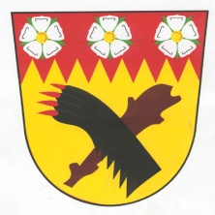
Zastoupená starostou obce Janem Benkou,IČ: 00572713, tel.: 354 693 202 mob.:725 052 003

Výroční zpráva obce Milíkov za rok 2017

O poskytování informací podle zákona č. 106/1999Sb., o svobodném přístupu k informacím ve znění pozdějších změn a předpisů.
Dle § 18 zákona č. 106/1999 Sb., ve znění změn a předpisů Obec Milíkov předkládá zprávu o poskytování informací za rok 2017.
- Počet podaných žádostí o informace: 0
- Počet podaných odvolání proti rozhodnutí: 0
- Opis podstatných částí každého rozsudku: 0
- Sankce za nedodržování tohoto zákona: 0
- Počet stížností podaných podle § 16a: 0
V průběhu roku nebyla podána Obecnímu úřadu v Milíkově žádost o poskytnutí informací.
Kromě poskytovaných informací v návaznosti na zák. č. 106/1999Sb., o svobodném přístupu k informacím, obec zveřejňuje informace o činnosti prostřednictvím úřední desky na svých internetových stránkách, na adrese www. obecmiliov.cz.

V Milíkově: 28.2.2018 Jan Benka
starosta obce

Vyvěšeno: 28.2.2018
Sejmuto: 30.3.2019

